Конспект НОД по ИЗО деятельности в средней группе на тему: «Сосулька»
Речевое развитие: развивать диалогическую речь; развивать умение слушать воспитателя и правильно отвечать на его вопросы; учить отвечать на вопросы с опорой на картинку; активизировать словарь по теме; развивать умение чётко произносить слова, сочетая с движением пальцев рук; упражнять детей в согласовании слов в предложении; учить отвечать на вопросы с опорой на картинку;
Художественно – эстетическое развитие: формировать умение видеть красоту окружающего мира; формировать навыки культуры слушания музыки; учить рисовать сосульку; формировать умение закрашивать рисунки карандашом, проводя линии и штрихи в одном направлении; закреплять умение ритмично наносить штрихи по всей форме, не выходя за пределы контура;

Познавательное развитие: развивать умение узнавать и называть время года – весна; выделять признаки весны; закрепить правила безопасного поведения на прогулке во время оттепели: не ходить и не играть возле домов, где на крыше большое скопление сосулек.

Социально – коммуникативное развитие: учить обращать внимание на результат работ других ребят, оценивать работы; воспитывать отзывчивость, желание ответить на письмо; поддерживать интерес к творческой деятельности
Оборудование:
Схематические карточки весна, лето, осень, зима; нарисованное солнце с большими лучами, лист бумаги с нарисованным домиком, карандаши, проектор для просмотра презентации, музыка- песня Насауленко «Встречаем весну», песня группы «Волшебники двора» - «Весенняя ламбада», музыка Sri Chinmoy «Волшебная музыка-сказка сосульки», конфеты-леденцы для угощения.
Предварительная работа:

Ход занятия:
Дети входят в музыкальный зал, встают в круг.
Воспитатель: Дети приветствуют гостей. "Здравствуйте! Доброе утро!".
Давайте подарим приветливые улыбки нашим гостям, пусть у всех будет хорошее настроение и удачный день.
Наши умные головки будут думать много ловко,
Ушки будут слушать, ротик четко говорить,
Ручки будут хлопать, ножки будут топать,
Спинки выпрямляются, все мы улыбаемся.
Воспитатель: Ребята, предлагаю вам послушать песню (звучит песня Насауленко «Встречаем весну»). Скажите, пожалуйста, о чем была эта песня (ответы детей). Совершенно верно, эта песня о весне, о том, что тает снег, появляются первые цветы, светит солнышко.
Ребята, а зиму с весной не перепутаете? (Развитие умения подбирать антонимы)
- Давайте проверим.
Зимой снег белый, а весной. (черный)

Зимой снег чистый, а весной. (грязный)

Зимой дни холодные, а весной. (теплые)

Зимой дни короткие, а весной. (длинные)

Зимой солнце тусклое, а весной. (яркое)

Зимой небо серое, а весной. (голубое, светлое)

Зимой ветер холодный, а ветер весной. (теплый)

Зимой солнце низкое, а весной. (высокое)
- Всё правильно, молодцы.
И у меня есть для вас солнышко, только оно не совсем обычное, оно поможет нам понять знаете ли вы это время года, сможете отличить его от других. Давайте проверим!
Подходим к солнцу, на лучах которого расположены сюжетные картинки – по одной осень, зима, лето, шесть - про весну.
Воспитатель: Ребята, посмотрите, какое красивое солнышко, яркое, теплое. Рассмотрите внимательно его лучики, там находятся картинки о разных временах года. Давайте с вами выберем те картинки, которые относятся к времени года – весна.
Дети все вместе рассматривают и указывают на правильные картинки. Каждую картинку рассматриваем в отдельности (что изображено; как поняли, что это именно весна и т.д.).

- Ребята, давайте внимательно посмотрим на картину.
- Какое время года изображено на картине? - Весна.
- Как вы догадались? По каким признакам? - Ярко светит солнышко. Небо
голубое. Деревья ещё без листьев. Набухают почки. Травка зеленеет.
Появились первые цветочки.
- Солнышко какое? - яркое, ласковое, доброе, тёплое.
- А травка какая? - зелёная, нежная, маленькая.
Прислушайтесь, по весенней травке гуляет ветерок. Он ещё очень
слабенький. Давайте поможем ветерку.

Дети дуют на ладошку (развитие речевого дыхания).

- Как шумит ветерок? - Ш-Ш-Ш
- А в травке зашевелились первые весенние жучки. Как жучки жужжат? – Ж-
Ж-Ж
Воспитатель: ребята, очень внимательно посмотрите на картину. А теперь ответьте на мои вопросы:
- Какое время года изображено на картине? (Весна).
- Как вы догадались? По каким признакам? (Ярко светит солнышко. Небо голубое. Деревья ещё без листьев. Набухают почки.)
- Солнышко какое? - яркое, ласковое, доброе, тёплое.
- кто изображён на картине? (ответы детей)
- во что дети одеты? (ответы детей)
- что они делают? (ответы детей)
Воспитатель: Вспомним слова, которые можно сказать про это время года. Какая она весна? Вспомните самые красивые слова (нежная, теплая, волнующая, трепетная, красивая).
«Неожиданно» раздается звук скайпа
Воспитатель : - Ой, ребята, что это? Это электронное письмо. Давайте посмотрим его? (Ответы детей)
«Здравствуйте, ребята! Мы жители Африки. Мы тоже как и вы ходим в детский сад. Мы знаем, что у вас в России прошла зима и наступила весна. В Африке круглый год лето. И что такое весна мы не знаем. От этого нам очень грустно. Наши воспитатели говорят, что у вас весной на крышах растут сосульки. Как они выглядят? Из чего состоят? И как они могут расти? Пожалуйста, расскажите нам об этом, если можно, пришлите немного сосулек».
Воспитатель: Ребята, давайте расскажем детям Африки о сосульках? Посмотрите, я принесла вам сосульки (показ сосулек на блюдечке). Какие они? (холодные, длинные и короткие, прозрачные, красивые). Откуда и почему появляются сосульки?

Сосулька - это настоящее чудо природы. Во-первых, для образования сосульки нужны два противоположных явления: мороз и солнце. Во-вторых, они удивительно красивы и это первое, что вырастает весной. И, в-третьих, растёт сосулька не как всё в природе – не вверх, а вниз.
Ребята, я думаю Вам интересно как образуются сосульки.
Талая вода стекает вниз и замерзает от холодного воздуха. От такого намерзания воды размер сосульки увеличивается.
Солнечные лучи нагревают снег на склоне крыши, он тает, а под крышей всё ещё холодно, и стекающие капли тут же замерзают. На замёрзшую каплю натекает другая – вот и получается длинная толстая льдинка.
Воспитатель: Ребята, у меня есть волшебная сосулька (показываю детям сосульку), до кого я дотронусь, тот превратится в веселую льдинку (поочередно дотрагиваеюсь до каждого ребенка).
Дети по очереди выходят на ковер.
Физминутка: «Сосулька».
Шаловливые сосульки сели на карниз (идут дети по кругу)
Шаловливые сосульки посмотрели вниз (наклоны)
Посмотрели, чем заняться (повороты)
Стали каплями кидаться,
Целый день идёт трезвон
Кап-кап, дзинь-дзинь.
Кап-кап, дзинь-дзинь (щелчки пальцами.)

Воспитатель: Ой, какие замечательные капели, какие красивые сосульки! А как там наши сосульки? Ждут отправки в Африку? Ой, а что это с ними? (Растаяли, потому, что в помещении тепло)
Воспитатель: Что же мы отправим детям в Африку?
(ответы детей)
Воспитатель: Можно нарисовать сосульки в подарок для наших африканских друзей.
Подойдите, пожалуйста к столам. Сядьте ровно, спинку держим прямо, не сутулимся.
Возьмите лист бумаги и посмотрите на него. На них нарисован домик. Яркое желтое солнце припекло снег на крыше, и стали появляться сосульки. Покажите, какие красивые сосульки выросли на вашем домике.
Посмотрите, как я нарисую сосульку. Возьму карандаш голубого цвета, и буду рисовать. Я могу рисовать как каждую сосульку отдельно, так и много сосулек вместе. Для этого я, не отрывая карандаш от листа, буду вести линию вниз, затем вверх, не доводя до края крыши, снова нарисую линию вниз, на этот раз более длинную, и снова вверх, так я могу изображать большие и маленькие сосульки. Затем я стану раскрашивать мои сосульки. Для этого карандашом, аккуратно, стараясь не выходить за пределы контура, я начну штриховать сосульку – делать я это буду проводя линии и штрихи в одном направлении.
Дети приступают к работе. Звучит музыка (Sri Chinmoy «Волшебная музыка-сказка сосульки») По окончании рисования раскладывают рисунки на столе.
Анализ рисунков
Воспитатель: Какие красивые сосульки у вас получились! Все такие разные.
Ребята, но сосульки могут быть не только красивыми, но и очень опасными! Посмотрите, пожалуйста, на экран
Показ мультфильма
Воспитатель: А, Сейчас мы положим Ваши рисунки эту посылку и отправим её африканским детям.

Беру посылку. Раздается звук скайпа.

Воспитатель: Ребята, наши друзья хотят еще что-то нам сказать. Посмотрите, пожалуйста, на экран.
«Ребята, у нас нет красивых ледяных весенних сосулек, поэтому мы вам отправляем свои леденцы, они тоже похожи на сосульки, только их, в отличие от ваших сосулек, можно есть».

Итог
Дети уходят в группу.

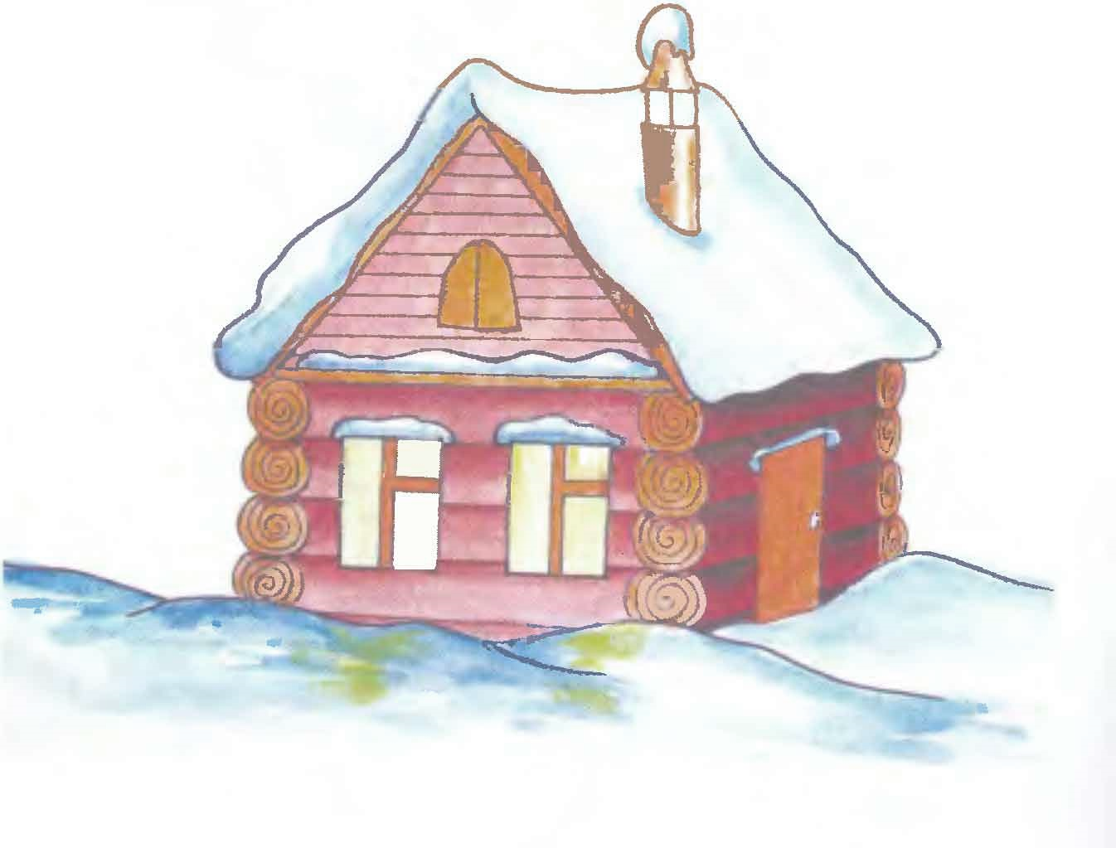

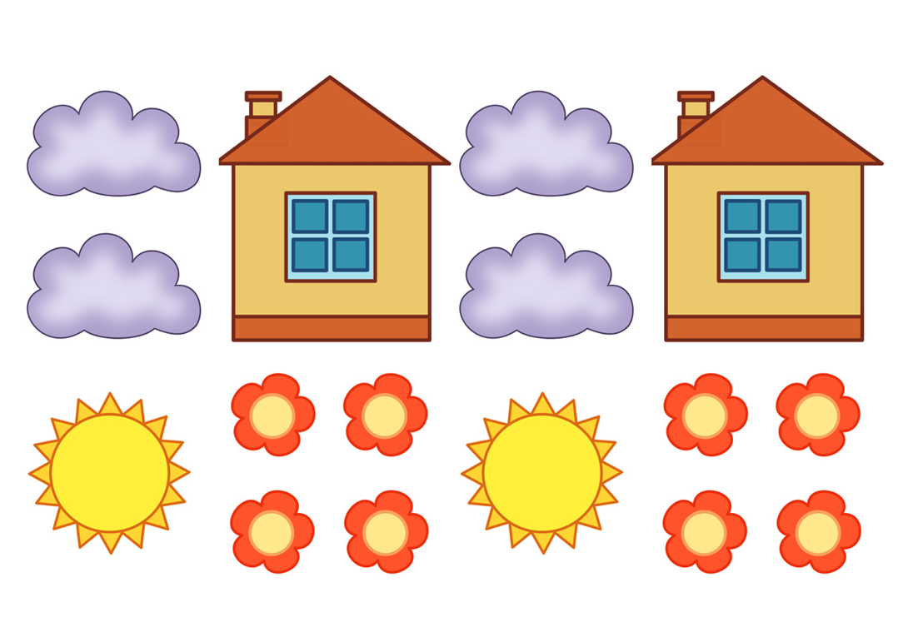

«Развитие коммуникативных навыков и умений в продуктивной деятельности детей».
Я изучила план воспитательно-образовательной работы средней группы №1 с 1 по 31 октября, написанный Малаховой Е. В. Продуктивная деятельность является важным средством всестороннего развития детей. В перспективном плане работы в средней группе №1 продуктивная деятельность запланирована в виде
занятий по изодеятельности; рисование: «Вагон», «Мой дом», «Машина у
светофора», «Цветок для мамы»; аппликации: «Люди плывут по реке»,
«Украсим шапочку узором», и др. Продуктивная деятельность отражена в
режимных моментах: трудовая деятельность на прогулке «Сбор опавших
листьев», «Сбор семян цветов», «Сбор ягод рябины для изготовления
поделок»; хозяйственно-бытовой труд «Постираем одежду кукле»; труд в
уголке природы; опыты с песком, воздухом, водой; самостоятельная
деятельность детей.
К пятилетнему возрасту главным объектом общения ребенка становится
сверстник, а основным средством общения - слово. Но всем известно, что
уровень развития речи находится в прямой зависимости от степени
сформирования точных движений пальцев рук, которая в свою очередь
зависит от продуктивной деятельности дошкольников.
Работа с бумагой, пластилином, конструктором способствует развитию творческого воображения ребенка, его фантазии, художественного вкуса, а самое главное - развиваются разнообразные действия рук; координация движения руки и глаза, и зрительный контроль. На занятиях по рисованию, лепке, аппликации и конструированию развивается речь детей: усваиваются названия форм, цветов и их оттенков, пространственных обозначений.
В ходе проверки при посещении занятия по изодеятельности у воспитателя Смоляровой Светланы Валентиновны мною отмечено: были созданы необходимые условия для проведения занятия. Был подобран соответствующий материал, яркий и красочный, использовалось художественное слово, игровой момент, физкультминутка с словесным сопровождением. Задавались вопросы на развитие логического мышления, загадывались загадки, был использован сюрпризный момент. Светлана Валентиновна привлекала детей к объяснению заданий, последовательности их выполнения. В процессе анализа работ, в конце занятия, дети рассказывали о своих рисунках, высказывали суждения о работах других. Задания давались с учетом возраста детей и требованиями программы.
В средней группе дошкольного возраста начинается приобщение детей к работе с природным материалом; веток, коры, листьев, скорлупы и т. д. во время свободной деятельности. Я наблюдала, как работали дети с природным материалом у воспитателя Малаховой Е. В. Екатерина Викторовна помогала детям знакомиться со свойствами материала, находить сходства с предметами действительности. Дети учатся склеивать детали, проявлять аккуратность в процессе деятельности с природным материалом (не сорить, не разбрасывать, не нарушать красоту и уют в группе). Воспитатель побуждала детей обыгрывать поделки, объединяясь в играх. Она общалась со всей группой детей и с каждым ребенком отдельно, чтобы проверить, усвоил он новое или нет.
Обучение детей средней группы носит наглядно-действенный характер. Новые знания дети усваивают, когда следят за действиями педагога, слушают его пояснения и указания и сами действуют со строительным и природным материалом.
Воспитатели средней группы №1 учат своих детей работать коллективно, предварительно вместе обсуждать задания, четко распределять обязанности в процессе выполнения построек, согласовывать свою работу с действиями товарищей.
В средней группе №1 созданы все условия для продуктивной деятельности детей; уголок природы, дежурства, игровой уголок, мини кабинет с дидактическими играми и пособиями по развитию речи. Многие дети этой группы умеют налаживать контакты как со сверстниками, так и со взрослыми, умеют договариваться о совместных делах и играх, способны строить планы, выражать свои мысли, просьбы, делать сообщения и т. д., свободно владеть различными средствами общения - речевыми, мимическими, жестовыми.
Они используют обобщающие слова; называют животных и их детенышей, профессии людей, части предметов, с помощью взрослых пересказывают знакомые сказки, читают наизусть стихи.
Вместе с тем приходится признать, что значительная часть дошкольников испытывают определенные трудности в обладании коммуникативной деятельностью.
Воспитателям надо продолжать работу по формированию коммуникативных навыков и умений. Учить детей четко и последовательно излагать свои мысли, общаться друг другом, включаться в разнообразную игровую и предметно-практическую деятельность. Следует воспитывать у детей способности мотивировать свои предложения, осмысливать предложения товарищей и умение выбрать лучший вариант, отказавшись от своего, если он окажется не совсем удачным.
При проведении занятий по изодеятельности необходимо использовать схемы последовательности изображения с проговариванием. При рассматривании предметов, картин и при заучивании стихов - мнемотаблицы, мнемодорожки.
Надо всегда помнить, что познавательно-исследовательская и продуктивная деятельность больше, чем другие виды деятельности, подготавливают почву для развития технических способностей детей, это очень важно для всестороннего развития личности.
Усилия педагога необходимо направить на создание обогащения развивающей среды дидактическими играми по развитию речи.

Консультация для воспитателей «Развитие коммуникативных способностей дошкольников средствами изобразительной деятельности»
Коммуникативные способности (или умение общаться) - это индивидуально/психологические особенности личности, обеспечивающие эффективность ее общения и совместимость с другими людьми. Что же это за особенности личности:
Во – первых - это желание вступить в контакт с окружающими ("Я хочу! ") .
Во – вторых - умение организовать общение ("Я умею! "), которое включает в себя:
А) умение слушать собеседника;
Б) умение эмоционально сопереживать;
В) умение решать конфликтные ситуации.
В третьих - знание норм и правил, которым необходимо следовать при общении с окружающими ("Я знаю! ") .
Для того чтобы осуществлять адекватное педагогическое воздействие на развитие коммуникативных способностей, необходимо выполнять требования к структуре образовательной программы дошкольного образования, т. е ФГОС ДО.
Социально – коммуникативное развитие направлено на усвоение норм и ценностей, принятых в обществе, включая моральные и нравственные ценности; развитие общения и взаимодействия ребенка со взрослыми и сверстниками; становление самостоятельности, целенаправленности и саморегуляции собственных действий; развитие социального и эмоционального интеллекта, эмоциональной отзывчивости, сопереживания, формирование готовности к совместной деятельности со сверстниками, формирование уважительного отношения и чувства принадлежности к своей семье и к сообществу детей и взрослых в Организации; формирование позитивных установок к различным видам труда и творчества; формирование основ безопасного поведения в быту, социуме, природе.
В своей работе я использую программу И. А. Лыковой «Цветные ладошки», в которой реализуются все вышеизложенные требования ФГОС ДО.
Эта программа интересна новизной обстановки, интересным началом работы, разнообразными материалами, интересными для детей неповторяющимися заданиями. Программа позволяет незаметно осваивать секреты художественного мастерства не по схеме «взрослый учит – ребенок учится», а в интересной, увлекательной общей деятельности. В ходе обучения я использую нетрадиционные техники рисования. Дело в том, что не все дети могут хорошо рисовать. И чтобы они смогли раскрыть художественный образ я предлагаю использовать штампики, ватные палочки, нитки, трубочки, поролон, пальцы рук и даже отпечатки ног. Я подталкиваю самих найти способ рисования. Недавно мы познакомились с коллажем, который дети приняли с полным восторгом.
Например, выбор ребенком материала для изображения, будь то краски, карандаши, восковые мелки или выбор техники рисования – становление самостоятельности; коллективные работы, которые в программе используются 1раз в месяц – взаимодействие со сверстниками, готовность к совместной деятельности, формирование уважительного отношения друг к другу. Создавая коллективные работы, дети общаются, договариваются и обсуждают вместе полученный результат; декоративно- прикладное творчество – изготовление игрушек, всевозможных поделок из природного материала, кусочков ткани, фантиков, фольги – развитие социального и эмоционального интеллекта.
Ребенок рисует, лепит, строит, вырезает, обыгрывает свои поделки, что способствуют практическому освоению реального социального пространства: в символических действиях и замещениях ребенок проигрывает коллизии отношений людей, символически идентифицируясь и обособляясь от персонажей, которых он по своей воле вводит в игровые и изобразительные сюжеты.
Дошкольник занят исследованием любых материалов, которые попадают ему под руку, выражает свои эмоции. Изобразительное творчество является одним из средств, способствующих коммуникативному развитию успешного взаимодействия ребенка со взрослыми и детьми.
Совместное творчество ценно как общение, ведь ни что не сближает так
детей и взрослых, как совместная деятельность, в то же время взрослый всегда имеет возможность помочь ребенку справиться с затруднениями,
возникающими в процессе деятельности, а также увлечь, заинтересовать
личным примером. Эта активность «… направлена на передачу ребенку исторически выработанных психологических средств и способов действий, социальных норм, традиций, культуры в целом. Благодаря этому и активность ребенка постепенно «окультуривается», обогащается этими средствами и способами, начинает все более соответствовать требованиям общества».
Таким образом, изобразительная деятельность имеет большой потенциал
для развития социально - коммуникативных качеств ребенка, что в свою очередь обеспечивает успешную социализацию детей.
Цель моей работы: использование изобразительной деятельности для
расширения и укрепления сотрудничества между взрослыми и детьми как
средство развития индивидуальности каждого ребенка.
Задачи:
Педагогические: организация взаимодействия между взрослыми и
детьми, развитие навыков «игры рядом».
Творческие: развитие детей в изобразительной деятельности, подбор
современных материалов, самостоятельный выбор материалов.
Образовательные: овладение разными техниками и приемами в разных
видах изобразительной деятельности.
При организации изобразительной деятельности создаю условия для
приобретения детьми навыков, необходимых для успешной социализации:
игры «рядом и вместе» со взрослым, например, «ласковое приветствие», «найди себе пару»; общение, следование простым правилам - «угадай животных (по описанию) », «море волнуется раз», «Бывает – не бывает». С этими задачами замечательно справляется программа И. А. Лыковой «Цветные ладошки», что позволяет вступить в тесный контакт с ребенком, учит его слушать инструкции взрослого. Все задания выполняются совместно с ребенком. Широко использую игры с пластилином, красками, бумагой и другими изобразительными материалами. Подбираю современные изобразительные материалы, которые позволяют вызвать интерес к изобразительной деятельности, такие как «радужный песок», камушки, поролон, семена растений, крупы, а так же педагогическая песочница.

Консультация для воспитателей «Развитие коммуникативных способностей дошкольников средствами изобразительной деятельности»

Особенно важным мотивационным моментом для детей является, на мой взгляд, то, что все предлагаемые материалы эмоционально обыгрываются. Поэтому это приносит детям радость и эмоциональное равновесие, а так же развивает целый спектр умений и способностей.
Немаловажный прием в развитии детского творчества – проживание
ситуации успеха, воспитание у ребенка интереса к «продукту» собственной
изобразительной деятельности, желания рассказать о том, что его волнует,
радует, стремление поделиться своими впечатлениями, чувствами с близкими ему людьми. А задача взрослых, искренне порадоваться вместе с маленьким гением, ведь любовь близких людей и признание его очень важно для него.
Поэтому в группе постоянно проводятся мини – выставки работ детей, где
ребенок может полюбоваться своей работой вместе с родителем, после чего
создать дома постоянно действующую, постоянно обновляющуюся выставку,
что является со стороны взрослого чувством искреннего уважения к продуктам детской деятельности. Ведь «детская поделка – это частичка души маленького человечка, его видение окружающего мира и пусть маленькое, но уже достижение в жизни и не важно, создана она собственными руками или
совместно с взрослым человеком».
Анализируя свой и опыт работы других педагогов, занимающихся
художественным творчеством с детьми дошкольного возраста, можно сделать следующий вывод: занятия творческой деятельностью способствуют
социализации и развитию творческой личности. Задача взрослых состоит в
том, чтобы внимательно относится к естественным проявлениям ребенка и не
ограничивать его; обеспечивать условия для их творческой самореализации;
уважать позицию ребенка в решении художественных задач и давать свободу
выбора. Анализ данных педагогического отслеживания уровня усвоения
образовательной программы воспитанниками позволяют мне сделать вывод,
что совместная продуктивная деятельность является одним из действенных
средств эстетического развития, стоит на позициях развивающего обучения,
помогая ребенку осваивать духовный и материальный мир, одновременно
создавая продукт. Именно в ней выявляются и реализуются творческие
способности детей, основываясь на личных переживаниях и начальном
социальном опыте, т. е происходит формирование социально - коммуникативных качеств.
Литература:
1. Лыкова И. А. Цветные ладошки. Программа развития творческих способностей детей// М., Просвещение, 2013. – 214 с.

